БЛАНК ЗАКАЗА Сигнализаторов предельных уровней (СПУ)

1. Информация о заказчике (реквизиты высылаются на отдельном листе)
Фирма, город
Тел./Факс. /Е-mail
Представитель (Ф.И.О.) /Дата
Адрес объекта, тел.

Сигнализаторы предельных уровней (СПУ) для противоаварийной защиты (ПАЗ).
Сигнализаторы предельных уровней (СПУ) обеспечивают выполнение функции противоаварийной автоматической защиты в соответствии с требованиями Федеральных норм и правил в области промышленной безопасности «Общие правила взрывобезопасности для взрывоопасных химических, нефтехимических и нефтеперерабатывающих производств», утверждённых приказом Ростехнадзора от 11.03.2013 № 96.

2. Требования к комплектации СПУ при заказе:
Тип устройства сигнализации (УС): 1- шкаф с дверью, 2 – панель без двери, 3 – DIN-рейка от 4 до 32 каналов
Тип выхода блока аварийной сигнализации (БАС): НР (норм. разомкнутый) или НЗ (норм. замкнутый)
Внимание! При подаче питания на БАС, все выходы БАС переходят в противоположное состояние.
Термошкаф для размещения УС в уличном исполнении (ШС) (+)
ЭД на бумажном носителе по запросу (*ЭД на компакт диске входит в комплект поставки) (+)

3. Датчики предельных уровней ДПУ ( для нефтебаз (НБ), АЗС, АГЗС, агрессивных и пищевых жидкостей (АПЖ), контрольный с алгоритмом срабатывания «мин/макс»)
 | 1 рез. | 2 рез. | 3 рез. | 4 рез. | 5 рез. | 6 рез. | 7 рез. | 8 рез.
Hс 1 (размер в мм)
Hс 2 (размер в мм)
H 2 (размер в мм)
H 3 (размер в мм)
Тип датчика ДПУ **
Наличие регулировки уровня* (+)
Дублирование ДПУ (+)
Тип продукта (ДТ,АИ,СУГ, и т.д)

** Типы датчика ДПУ: 1 – НБ, 2 - НБ с понтоном, 3 – АЗС, 4 - АГЗС, 5 – АПЖ, 6 – Контрольный с алгоритмом срабатывания «мин/макс».
* диапазон регулировки уровня срабатывания может быть заказным и указывается в таблице (по умолчанию диапазон ± 100 мм).
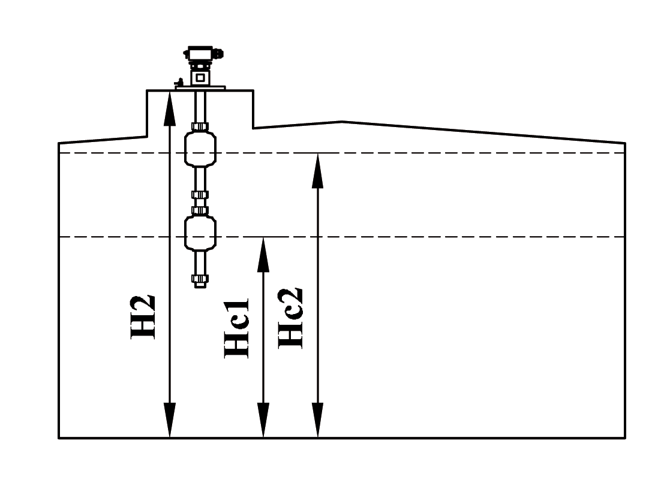
Пояснения для раздела 3:
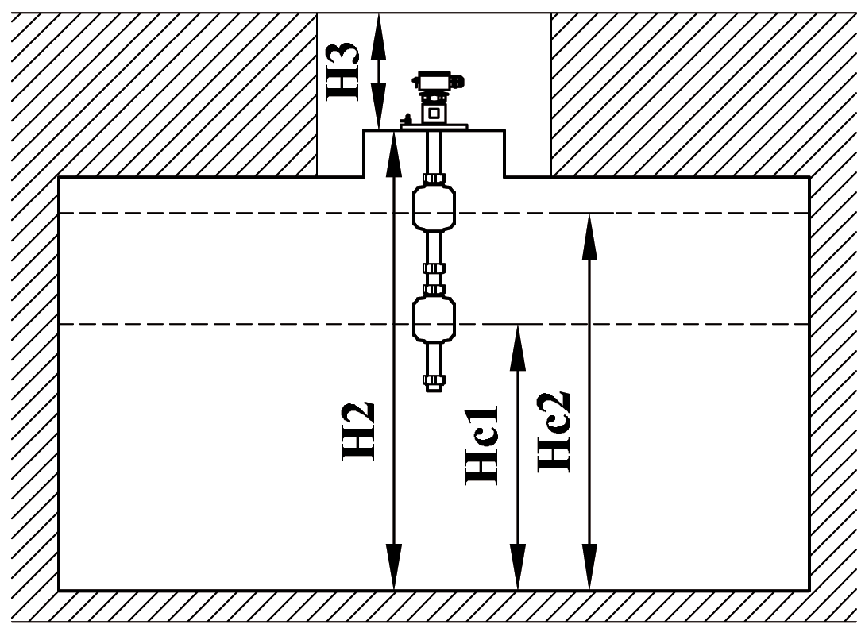
- Нс1 – 1-й уровень срабатывания ДПУ (предупредительный), мм,
- Нс2 – 2-й уровень срабатывания ДПУ
(аварийный), мм;
- Н2 – расстояние от дна до крышки горловины
резервуара, мм;
- Н3 -высота от крышки горловины до крышки
приямка.
На АЗС, при Н3 более 350 мм, или в наземных резервуарах РГС и РВС, в строке Н3, размер не указывается.

Дополнения:_________________________________________

